Gefahrenbeurteilung bezüglich der Anfälligkeit für Lebensmittelbetrug
Punkt: 9.9.1 + 9.9.2

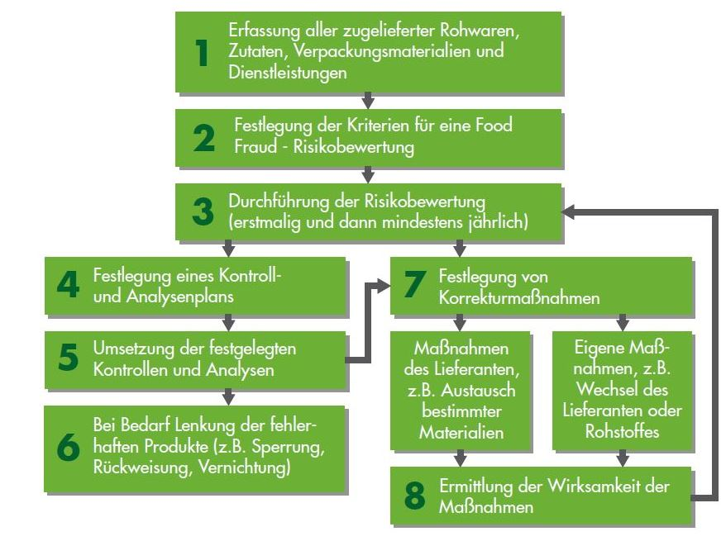

Es werden aktuell nur Produkte von zertifizierten Unternehmen (Fachfirmen) zugekauft. Nach Anlieferung wird grundsätzlich eine Eingangskontrolle durchgeführt. Bei fehlerhaften Produkten werden diese zurückgewiesen.
Zugeliefert werden: Verpackungen, Pflanzen, Töpfe, Granulat, Dünger und Pflanzenschutz.

